Presseinformation

Liebherr-Bohrgerät im Härtetest

⸺

Das Schweizer Unternehmen Kibag erstellt für die Schifffahrtsgesellschaft am Vierwaldstättersee neue Anlegepfähle. Dafür hat Kibag zum ersten Mal ein Bohrgerät aus der LB-Serie von Liebherr im Einsatz. Das LB 30 bekommt es dabei mit Herausforderungen zu tun, die wortwörtlich nicht härter sein könnten.

Nenzing (Österreich), 28. Juli 2023 – „Das Problem ist, dass wir hier nicht rammen können,“ erklärt Markus Waldis, Polier bei Kibag. „Der Boden ist zu hart. Daher müssen wir die Pfähle bohren und dann betonieren.“

In Seelisberg, an der Südseite des Vierwaldstättersees, bohrt das Team von Markus Waldis von einem Ponton aus mit dem Bohrgerät LB 30 von Liebherr die Pfähle. Von der Wasseroberfläche abwärts rund 12 Meter und mit einem Durchmesser von 1.300 Millimetern. Nach einer Wassertiefe von 3 Metern kommt ein Steinsegment und danach muss mindestens 6 Meter in den Felsen gebohrt werden.

Dieser Fels wird zum Härtetest für das Baustellenpersonal und besonders für das neue LB 30. „Der Stein ist einfach pickelhart! Die ganze Maschine vibriert,“ erklärt Markus Waldis die extremen Herausforderungen. Erschwerend kommt hinzu, dass mit dem Bohrgerät vom Ponton aus nicht genügend Druck ausgeübt werden kann. „Ansonsten heben wir nur den Ponton. Den müssen wir sehr gut sichern, damit er beim Bohren hält,“ beschreibt Markus Waldis die unterschiedlichen Voraussetzungen zwischen einem Bohrverfahren auf Wasser und auf Land.

Erfolgreiche Premiere

Gianluca Diaco ist seit 14 Jahren Gerätefahrer, arbeitet bei Kibag und ist das erste Mal auf einer Wasserbaustelle. „Da der Grund sehr hart ist, müssen wir die Spitze der Bohrschnecke sehr oft wechseln, um in den Felsen bohren zu können.“ Trotz der schwierigen Voraussetzungen freut er sich, das LB 30 von Liebherr zu bedienen. „Es ist sehr stark, kompakt und schnell in den Bewegungen. Man kann alles damit machen.“

Nachdem die Wasserbauspezialisten von Kibag die Außenrohre betoniert haben, kommt der Anlegepfahl für die Schiffe hinein. Ein Gummi zwischen Außenrohr und Pfahl sorgt dafür, dass sich der Pfahl etwas bewegen kann und nicht zu starr ist, wenn Schiffe anlegen. Damit sich der Anlegepfahl nicht drehen kann, muss dieser unter Wasser von einem Taucher gesichert werden.

Die Baustelle verlangt dem Personal und dem Bohrgerät alles ab. Dennoch freut sich Markus Waldis über die gelungene Premiere des LB 30: „Das Gerät läuft einwandfrei – tipptopp. Es muss große Vibrationen aushalten. Es ist ein großer Härtetest für die Maschine. Aber bis jetzt meistert sie es wunderbar.“

Ein Weg mit Hindernissen

Um das Bohrgerät auf die Baustelle zu bringen, ist das Team von Kibag mit dem Ponton rund 6 Stunden über den See gefahren. Die Achereggbrücke im Südwesten des Vierwaldstättersees war dabei eine erste Herausforderung, erklärt Markus Waldis: „Wir mussten auf die Höhe achten und konnten das Bohrgerät erst nach der Brücke, also erst auf See, aufstellen. Unser Ponton ist relativ groß – rund 18 Meter breit und 40 Meter lang – und wir haben viel Gewicht darauf. Das hat alles sehr erschwert.“

Über die Firmengruppe Liebherr

Die Firmengruppe Liebherr ist ein familiengeführtes Technologieunternehmen mit breit diversifiziertem Produktprogramm. Das Unternehmen zählt zu den größten Baumaschinenherstellern der Welt. Es bietet aber auch auf vielen anderen Gebieten hochwertige, nutzenorientierte Produkte und Dienstleistungen an. Die Firmengruppe umfasst heute über 140 Gesellschaften auf allen Kontinenten. In 2022 beschäftigte sie mehr als 50.000 Mitarbeiterinnen und Mitarbeiter und erwirtschaftete einen konsolidierten Gesamtumsatz von über 12,5 Milliarden Euro. Gegründet wurde Liebherr im Jahr 1949 im süddeutschen Kirchdorf an der Iller. Seither verfolgen die Mitarbeitenden das Ziel, ihre Kunden mit anspruchsvollen Lösungen zu überzeugen und zum technologischen Fortschritt beizutragen.

Film: [Liebherr - LB 30 im Härtetest - YouTube](https://www.youtube.com/watch?v=WvIR-VBm-w4&t=26s)   
LB 30: [LB 30 Drehbohrgerät (LB-Serie) | Liebherr](https://www.liebherr.com/de/deu/produkte/baumaschinen/spezialtiefbau/drehbohrgeraete/lb-serie/details/lb30.html)   
LB-Serie: [LB-Serie Drehbohrgeräte | Liebherr](https://www.liebherr.com/de/deu/produkte/baumaschinen/spezialtiefbau/drehbohrgeraete/drehbohrger%C3%A4te.html)

Bilder

Ein Bild, das draußen, Himmel, Wasser, Berg enthält.

liebherr-lb30-kibag_1.jpg  
Die Wasserbaustelle in Seelisberg fordert das Bohrgerät LB 30 mit pickelhartem Stein.

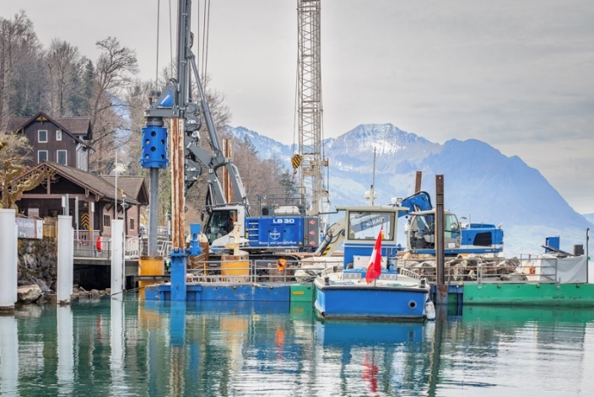

liebherr-lb30-kibag_2.jpg  
Kibag erstellt mit dem LB 30 neue Anlegepfähle für die Schifffahrtsgesellschaft am Vierwaldstättersee.

Kontakt

Gregor Grießer  
Strategisches Marketing und Kommunikation  
E-Mail: [gregor.griesser@liebherr.com](mailto:gregor.griesser@liebherr.com)

Wolfgang Pfister  
Leiter Strategisches Marketing und Kommunikation  
Tel.: +43 50809 41-444  
E-Mail: [wolfgang.pfister@liebherr.com](mailto:wolfgang.pfister@liebherr.com)

Veröffentlicht von

Liebherr-Werk Nenzing GmbH  
Nenzing/Österreich  
[www.liebherr.com](http://www.liebherr.com)